Ciclo escolar

2023 - 2024

EXAMEN TRIMESTRAL
BLOQUE 1

Nueva Escuela Mexicana

Firma del padre o tutor: ____________________

Nombre del Alumno:
Grado:
Grupo:
Fecha:
Nombre de la Escuela:

MATERIA | REACTIVOS | ACIERTOS | CALIFICACIÓN
Saberes y pensamiento científico | 16
Lenguajes | 16
De lo humano y lo comunitario | 16
Ética, naturaleza y sociedades | 16

CicloEscolar.mx ® 2023

6

Grado
Saberes y pensamiento científico pág. 1 de 2 Cicloescolar.mx 2023-2024

1.- ¿Qué fracción representa la parte sombreada de la siguiente figura?
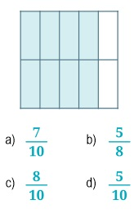
Observa el siguiente factor decimal y responde las preguntas 2 y 3.
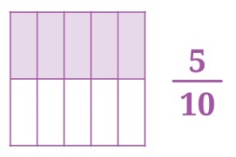
2.- ¿Cómo se lee?
- Cinco décimas
- Cinco centésimas
- Cinco milésimas
- Diez quintos
3.- ¿Cuál es su equivalencia en número decimal?
- 5.0
- 0.5
- 0.05
- 0.005
4.- Son los números que no son cantidades completas, se componen de una parte entera y de una parte decimal.
a) naturales c) funcionales
b) nacionales d) decimales

Observa la siguiente imagen, y responde las preguntas 5 y 6
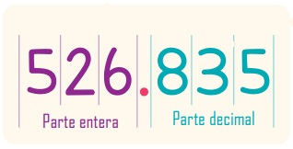
5.- En la parte entera, el 5 indica las:
a) Centenas c) Unidades
b) Decenas d) Decimales

6.- En la parte decimal, el 3 indica las:
a) Decimas c) Milésimas
b) Centésimas d) Unidades

Observa la siguiente imagen y responde las preguntas 7 y 8
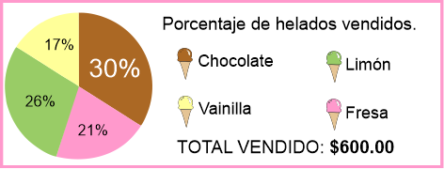

7.- Si cada helado cuesta $10 ¿Cuántos helados se vendieron en total?
a) 50 helados c) 60 helados.
b) 70 helados d) 35 helados.

8.- ¿Cuántos helados de chocolate se vendieron?
a) 10 helados c) 6 helados
b) 30 helados d) 18 helados.

Saberes y pensamiento científico pág. 2 de 2 Cicloescolar.mx 2023-2024

9.- Es el sistema que se encarga de defender al cuerpo humano de invasores como bacterias, hongos y virus, así como de sustancias extrañas que entren en él.
- Sistema inmunitario
- Sistema digestivo
- Sistema reproductivo
- Sistema respiratorio

10.- Algunos órganos que componen el sistema inmunitario son:
- Ojos, nariz, boca
- Timo, amígdalas, ganglios linfáticos
- Hígado y riñones
- Manos y pies.
11.- Proteínas especiales sintetizadas o formadas por células del sistema de defensa producidas por los linfocitos B encargadas de destruir antígenos.
- Agentes .
- Anticuerpos
- Antígenos
- Vacunas
12.- Son toxinas, bacterias, fragmentos de virus o virus, esporas de hongos o cualquier otra sustancia que active el sistema inmunitario.
- Agentes .
- Anticuerpos
- Antígenos
- Vacunas

13.- Es una forma de inmunización deliberada para activar el sistema inmunológico, para desarrollar una memoria inmunitaria al ponerlo en contacto con patógenos debilitados y desconocidos para él.
- Vacunación
- Prevención
- Descanso
- Alimentación
14.- Son Infecciones y enfermedades de transmisión sexual
- Diabetes y obesidad
- Sífilis, Gonorrea y Sida
- Covid-19 y Neumonía
- Todas las anteriores
15.- Brindan protección contra el embarazo adolecente y el no planeado. Si se usan de forma correcta son altamente efectivos y seguros.
- Guardia nacional
- Vacunas
- Sistema inmunitario
- Métodos anticonceptivos
16.- Son ejemplos de métodos anticonceptivos:
a) Condón, DIU, Vasectomía
b) Vacunas
c) Timo, amígdalas, linfocitos
d) Políticas de privacidad.

Lenguajes pág. 1 de 2 Cicloescolar.mx 2023-2024

1.- Es una creación ordenada y entrelazada de ideas en forma de enunciados, cuya finalidad es comunicar algo.
a) Texto b) Música
c) Arte d) Pintura

2.- Son los textos que permiten ampliar conocimientos, ya que brindan información relacionada con el entorno natural y social.
- Texto literario
- Texto expositivo
- Texto narrativo
- Texto argumentativo

Lee el siguiente texto y responde la pregunta 3
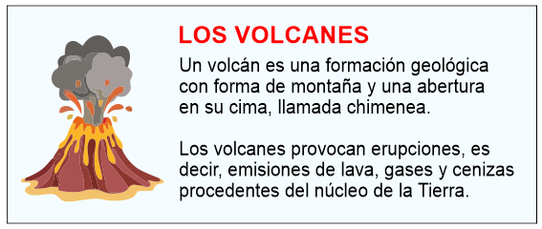
3.- ¿Qué tipo de texto se utiliza?
- Texto literario
- Texto expositivo
- Texto narrativo
- Texto argumentativo

4.- Tiene la finalidad de mostrar la opinión del autor sobre un tema y persuadir al lector de que comparta esa opinión.
- Texto literario
- Texto expositivo
- Texto narrativo
- Texto argumentativo

5.- Son los elementos de unión entre los enunciados que brindan coherencia y mejoran la comprensión de un texto.
- Conectores causales y temporales
- Argumentos y pruebas
- Verbos y adverbios
- Instrucciones y guías
6.- Son importantes para identificar de dónde se obtuvo la información de libros, páginas de internet, revistas, periódicos, etc.
- Fuentes informáticas
- Fuentes periódicas
- Fuentes bibliográficas
- Fuentes saludables
7.- En los siguientes casos se escribe mayúscula inicial, excepto:
- Al comienzo de un enunciado
- Nombres propios
- Después de un punto (.)
- Después de una coma (,)
8.- Es un ejemplo de concordancia de número.
- El cartero cansado entregó la carta
- La alumna reprobó
- Yo caminé demasiado
- Tú rompiste el plato
9.- Son utilizados para modificar o complementar el contendió o la descripción de un verbo. Ejemplo: Duerme tranquilamente.
- Verbos
- Adverbios
- Conjunciones
- Conectores

Lenguajes pág. 2 de 2 Cicloescolar.mx 2023-2024

De acuerdo a lo que se puede ver en la siguiente imagen, responde la pregunta 10.
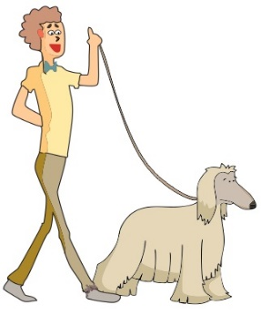
10.- ¿Cuál de las siguientes descripciones hace un uso correcto de adjetivos y adverbios?
- Un hombre que pasea a su perro
- Un hombre que lleva a su perro al veterinario
- Un hombre alto y delgado que pasea alegremente a su peludo perro
- Un hombre con su perro.
Lee la siguiente afirmación y responde las preguntas 11 y 12
El amigo de Juan sufrió del corazón

11.- ¿Cuál es su sentido literal?
- Padeció una enfermedad cardíaca
- Atravesó un padecimiento amoroso
- Experimento cansancio
- Atravesó problemas económicos

12.- ¿Cuál es su sentido figurado?
- Padeció una enfermedad cardíaca
- Atravesó un padecimiento amoroso
- Experimento cansancio
- Atravesó problemas económicos

13.- Es una obra escrita u oral que utiliza el lenguaje para crear un mundo de ficción o de reflexión. Buscan expresar la visión personal del autor o provocar emociones y reflexiones en el lector.
- Texto literario
- Texto expositivo
- Texto narrativo
- Texto argumentativo
14.- Son tipos de textos literarios, excepto:
- Dramático
- Cómico
- Trágico
- Científico
15.- Son narraciones que sirven para explicar sucesos de origen desconocido como la creación del mundo, del universo, mezclan fantasía, realidad e historia
- Mitos
- Leyendas
- Cuentos
- Fábulas
16.- Son relatos que exageran algunas características o atributos de un pueblo o comunidad partiendo de personajes y sucesos reales.
- Mitos
- Leyendas
- Cuentos
- Fábulas
Ética, Naturaleza y Sociedades pág. 1 de 2 Cicloescolar.mx 2023-2024

1.- Es un trastorno por consumo de sustancias psicoactivas
- Adicción
- Recreación
- Vacunación
- Prevención
2.- Son ejemplos de sustancias psicoactivas.
- Refrescos, dulces, botanas,
- Herpes, Sida, Candidiasis
- Vitaminas, proteínas y minerales.
- Cocaína, Tabaco, Marihuana, Alcohol

3.- Son consecuencias del consumo de sustancias psicoactivas, excepto:
- Hemorragias internas
- Aislamiento social
- Enfermedades mentales.
- Oportunidades laborales

4.- Son instituciones que pueden apoyar en la prevención y atención del consumo de sustancias psicoactivas, excepto:
- Instituto Nacional Electoral (INE)
- Comisión Nacional Contra las Adiciones (Conadic)
- Instituto de la Juventud (Injuve)
- Sistema Nacional para el Desarrollo Integral de la Familia (SNDIF)

5.- Es un movimiento inusual y súbito que ocurre en la corteza terrestre y lega a la superficie, lo que genera vibraciones perceptibles.
- Huracán
- Sismo
- Tornado
- Tsunami
6.- Son acciones que recomiendan diversas instituciones oficiales para la población en general para orientarse durante un sismo, excepto:
- Correr y gritar para alertar a los demás.
- No utilizar escaleras ni elevadores.
- Alejarse de cables de luz.
- Alejarse tuberías de gas y ventanas.
7.- Es la diversidad biológica que existe en la tierra. Se compone de plantas, animales, hongos y microorganismos y las condiciones que permiten la vida de los seres.
- Biodiversidad
- Climas
- Continentes
- Ecosistemas
8.- Son grandes porciones de tierra continua que se encuentran divididas por enormes océanos, por acuerdos políticos entre las naciones o debido a procesos históricos.
- Biodiversidad
- Climas
- Continentes
- Ecosistemas

Ética, Naturaleza y Sociedades pág. 2 de 2 Cicloescolar.mx 2023-2024

9.- Es el efecto que provocan los gases que envuelven a la Tierra y no permiten que el calor del Sol vuelva al espacio.
- Cambio de presión
- Cambio climático
- Cambio atmosférico
- Cambio sistemático

10.- Son recursos que no son generados por los seres humanos, sino por la naturaleza, y que no tienen una modificación o intervención.
- Recursos humanos
- Recursos materiales
- Recursos naturales
- Aprovechamiento sustentable
11.- Son recursos naturales, excepto:
- Luz solar
- Agua
- Aire
- Dinero

12.- Es el uso y la protección de los bienes naturales en la medida que permite que todas las personas satisfagan sus necesidades afectando la naturaleza lo menor posible para conservarla en el presente y en el futuro.
- Recursos humanos
- Recursos materiales
- Recursos naturales
- Aprovechamiento sustentable

13.- Según el artículo 2 de la Constitución Política de los Estados Unidos Mexicanos, “son aquellos que descienden de poblaciones que habitaban en el territorio actual del país al iniciarse la colonización”
- Pueblos indígenas de México
- Grupos urbanos
- Grupos afro descendientes
- Trabajo colectivo
14.- Son agrupaciones que se caracterizan por emprender proyectos que modifican la visión consumista de la sociedad.
- Pueblos indígenas de México
- Grupos urbanos
- Grupos afro descendientes
- Trabajo colectivo
15.- Son hombres y mujeres descendientes de personas que fueron extraídas de África durante la época colonial y llegaron a la Nueva España como esclavos.
- Pueblos indígenas de México
- Grupos urbanos
- Grupos afro descendientes
- Trabajo colectivo
16.- Se da cuando las personas se reúnen con otras para aportar ideas, comprometerse y responsabilizarse en tareas.
- Pueblos indígenas de México
- Grupos urbanos
- Grupos afro descendientes
- Trabajo colectivo

De lo humano y lo comunitario pág. 1 de 2 Cicloescolar.mx 2023-2024

1.- Es la forma en que compartimos con otras personas nuestras opiniones, estilos de vida, ideas y más, en diferentes ambientes como la familia, la escuela, la iglesia, entre otros.
- Comunidad
- Reciprocidad
- Convivencia
- Tolerancia
2.- Se define como el conjunto de personas que viven en un mismo lugar, comparten normas de convivencia y trabajan unidas para lograr un objetivo en común.
- Comunidad
- Discriminación
- Convivencia
- Diversidad cultural

3.- Son ejemplos de comunidad:
- Un club deportivo
- Un barrio o colonia.
- Una iglesia
- Todas las anteriores.

4.- Es una práctica que consiste en dar un trato desfavorable o de desprecio a determinada persona o grupo.
- Comunidad
- Discriminación
- Convivencia
- Diversidad cultural

5.- Permite incluir y aceptar todas las costumbres y valores que el ser humano fue profesando a lo largo de la evolución.
- Comunidad
- Discriminación
- Convivencia
- Diversidad cultural
6.- Son las ideas, cualidades y expectativas que la sociedad atribuye a mujeres y hombres; son representaciones simbólicas de lo que mujeres y hombres deberían ser y sentir.
- Estereotipos de género
- Machismo
- Roles de género.
- Diversidad de género
7.- Es un ejemplo de estereotipo de género.
- “Hombres y mujeres son iguales”
- “Los hombres ganan más que las mujeres”
- “Las mujeres son valientes”
- “Las niñas deben vestirse de rosa”
8.- Construcción social y cultural que se basa en estereotipos y expectativas preconcebidas acerca de las características, habilidades e intereses que se supone que deben tener hombres y mujeres en una sociedad.
- Estereotipos de género
- Machismo
- Roles de género.
- Diversidad de género

De lo humano y lo comunitario pág. 2 de 2 Cicloescolar.mx 2023-2024

9.- Se refiere a los rasgos y características únicas que definen a una persona o grupo, tanto en términos personales como sociales.
- Fenómenos sociales
- Identidad
- Redes sociales
- Imaginación visual y espacial.
10.- Es la habilidad que permite a las personas visualizar objetos, formas y espacios en su mente y luego representarlos en diferentes medios, como dibujos, maquetas, mapas entre otros.
- Fenómenos sociales
- Identidad
- Redes sociales
- Imaginación visual y espacial.
11.- Son plataformas digitales que permiten la interacción y comunicación entre personas, grupos y organizaciones independientemente de su ubicación geográfica.
- Fenómenos sociales
- Identidad
- Redes sociales
- Imaginación visual y espacial.
12.- Son consideradas acciones para el buen uso de las redes sociales, excepto:
- Subir imágenes íntimas
- Nunca dar acceso a desconocidos.
- Nunca compartir contraseñas.
- Descargar aplicaciones sólo de sitios oficiales.

13.- Es la red social donde se pública contenido multimedia como fotos, videos y texto. Se utiliza para interactuar con amigos y familiares.
- Facebook
- YouTube
- Whatsapp
- X (antes Twitter)
14.- Plataforma de video donde se sube contenido de cualquier tipo. Los usuarios la utilizan para entretenerse, informarse, aprender y compartir ideas.
- Facebook
- YouTube
- Whatsapp
- X (antes Twitter)
15.- Aplicación de mensajería instantánea donde se comparten fotos, videos, documentos y mensajes de texto.
- Facebook
- YouTube
- Whatsapp
- X (antes Twitter)
16.- Se publican mensajes cortos de hasta 280 caracteres, además de fotos videos y enlaces.
- Facebook
- YouTube
- Whatsapp
- X (antes Twitter)

Nombre del Alumno:
Hoja de respuestas Cicloescolar.mx 2023-2024

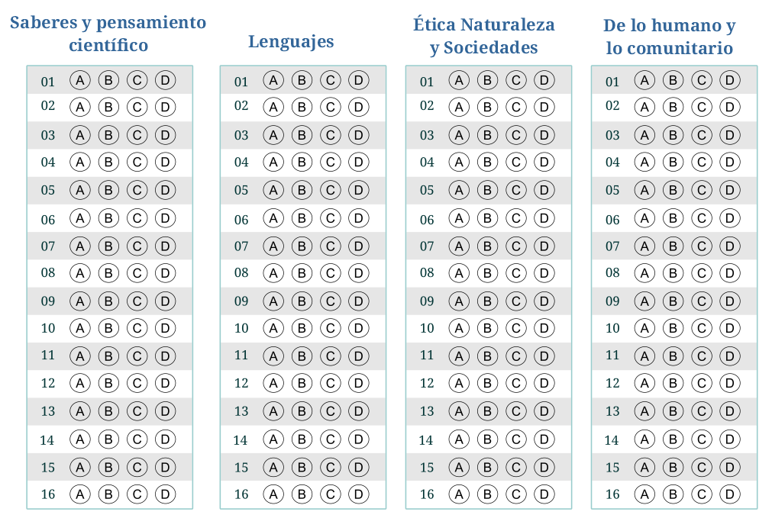

Examen Trimestral Sexto grado Ciclo escolar 2023-2024
Elaborado por https:/www.cicloescolar.mx
Se distribuye bajo una Licencia Creative Commons Atribución-NoComercial-SinDerivadas 4.0 Internacional.
Nueva Escuela Mexicana 2023
Material 100% Gratis para maestros y alumnos. Pueden usar libremente este material en sus escuelas y con sus alumnos.

Para propietarios de sitios web:
Si utilizas estos materiales en tu página web deberás atribuir autoría a cicloescolar.mx
B1 Trimestral 6 grado Revisión 1.0 2023
Podríamos comenzar a notificar violación de licencia Creative Commons

